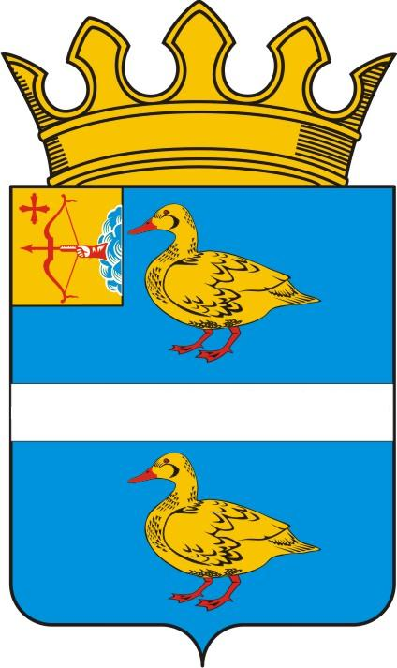
ГЛАВА МУНИЦИПАЛЬНОГО ОБРАЗОВАНИЯ ЯРАНСКИЙ МУНИЦИПАЛЬНЫЙ РАЙОН
РАСПОРЯЖЕНИЕ

14.04.2021 |  | № | 2/1
г. Яранск
Об отмене распоряжения

В соответствии с Положением об Общественном совете, утвержденным решением Думы Яранского муниципального района Кировской области от 29.07.2011 №60 «Об Общественном совете Яранского муниципального района» (в ред. от 30.06.2017 №116):
1. Отменить распоряжение главы муниципального образования Яранский муниципальный район Кировской области от 21.12.2020. №103 «Об утверждении кандидатур в состав Общественного совета».

Глава
Яранского района А.А.Трушкова

